**Правительство Российской Федерации**

**Федеральное государственное автономное образовательное учреждение высшего профессионального образования   
"Национальный исследовательский университет   
"Высшая школа экономики"**

Московский институт электроники и математики Национального

исследовательского университета "Высшая школа экономики"

Департамент прикладной математики

**ОТЧЕТ**

**По лабораторной работе № 10**

**По курсу «Алгоритмизация и программирование»**

|  |  |  |  |  |
| --- | --- | --- | --- | --- |
| |  |  | | --- | --- | |  | ФИО студента | | Номер группы | Дата |
| Индюченко Никита Андреевич | БПМ211 | 28.03.2022 |
|  |
|  |
|  |

**Москва – 2022 г.**

**ЗАДАНИЕ (вариант №12)**

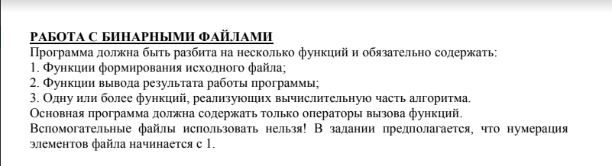

*Текст задания Вашего варианта*

**

**РЕШЕНИЕ**

Код программы с комментариями

#define _CRT_SECURE_NO_WARNINGS

#include <stdio.h>

#include <stdlib.h>

#include <string.h>

void insert_in_file();// функция вставляет в начало файла кол-во удвоенных нечётных чисел

void print_file(); // выводит содержимое файла

void create_file(); // создаёт файл и пользователь записывает данные в него

int main()

{

create_file();

insert_in_file();

print_file();

}

void insert_in_file()

{

FILE* f = fopen("f.bin", "r+b");

int count_value = 0, buffer = 0; // счётчик удвоенных нечётных чисел и счётчик кол-во чисел

do

{

fread(&buffer, sizeof(buffer), 1, f);

if (feof(f)) break;

if ((buffer % 2 == 0) && (buffer % 4 != 0))

{

count_value++;

}

} while (!(feof(f)));

fseek(f, 0, SEEK_SET);//Каретку в начало преносит

fwrite(&count_value, sizeof(count_value), 1, f);

printf("Count: %d\n", count_value);

fclose(f);

}

void print_file()

{

FILE* f = fopen("f.bin", "rb");

int buffer = 0;

printf("File data :\n");

do

{

fread(&buffer, sizeof(buffer), 1, f);

if (feof(f)) break;

printf("%d ", buffer);

} while (!(feof(f)));// проход по всему файлу и вывод на консоль всех элементов

fclose(f);

}

void create_file()

{

FILE* f = fopen("f.bin", "wb");

int buffer = 0;

printf("Fil in the File\nTo compete the filling - Enter -1:\n");

fwrite(&buffer, sizeof(buffer), 1, f);

char tmp[50];

int k;

do //заполнение файла

{

k = 0;

gets(tmp);

if ((tmp[0] == '-') || ((tmp[0] >= '0') && (tmp[0] <= '9')))

{;

for (int i = 1; i < strlen(tmp); i++)

{

if ((tmp[i] < '0') || (tmp[i] > '9'))

{

k = 1;

break;

}

}

}

else k = 1;

if (k == 0)

{

buffer=atoi(tmp);

if (buffer == -1) break;

fwrite(&buffer, sizeof(buffer), 1, f);

}

if (k == 1) printf("Incorrect input\n");

if (buffer == -1) k = 2;

} while (k!=2);

printf("File saved\n");

fclose(f);

}

**ТЕСТЫ**

**Тест № 1**

**Вводится последовательность чисел, среди которых есть удвоенные нечётные элементы**

*Результаты теста 1*

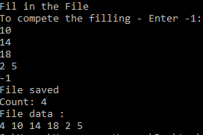

**Тест № 2**

**С отрицательными аналогично**

*Результаты теста 2*

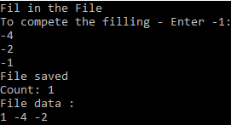

**Тест № 3**

**В наборе нет удвоенных нечётных чисел**

*Результаты теста 3*

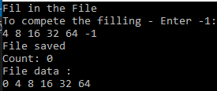

**Тест № 4**

**В файле нет чисел**

*Результаты теста 4*

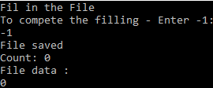

**Тест № 5**

**Вводятся некорректные данные**

*Результаты теста 5*

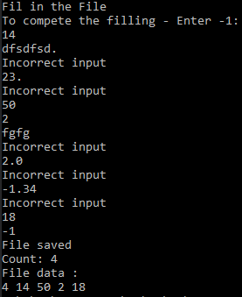

**Тест № …**

*Результаты теста …*